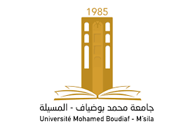 **Ministère de l’enseignement Supérieure**

**Et de la recherche scientifique**

**Université Mohamed Boudiaf - M’sila**

**Faculté de Technologie**

**Département de GENIE CIVIL**

**FILIERE : Génie Civil SPECIALITE : Matériaux Master 2**

Mémoire présenté pour l’obtention Du diplôme de Master

**Intitulé**

**Effet des températures élevées sur les mortiers renforcés de fibre métallique contenant les déchets de brique**

**Réalisé par : Proposé et encadré par :**

* **Djablahi El Khnsa Encadreur. BELOUADAH Messaouda**
* **Dehimene CHaima CO- Encadreur.** **RAHMOUNI Zine El Abidine**

*Année universitaire : 2021/2022*